Муниципальное автономное дошкольное образовательное учреждение
Городского округа «город Ирбит» Свердловской области «Детский сад № 23»

Оформление зала
к осенним праздникам

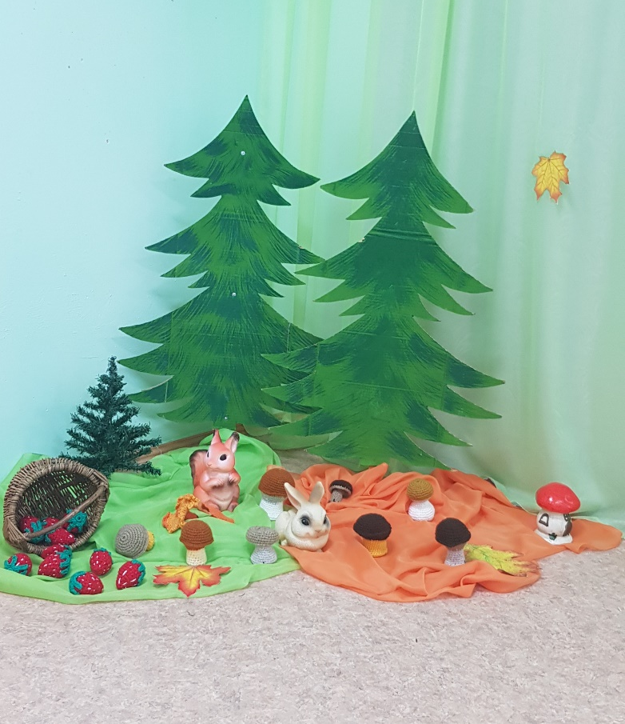
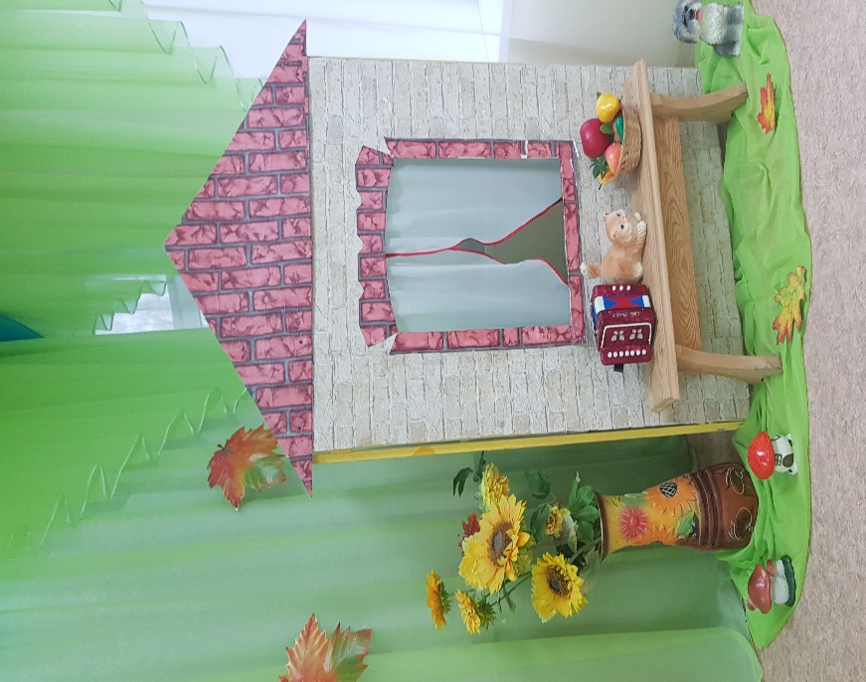
«Осенняя полянка»

«Домик на опушке…»
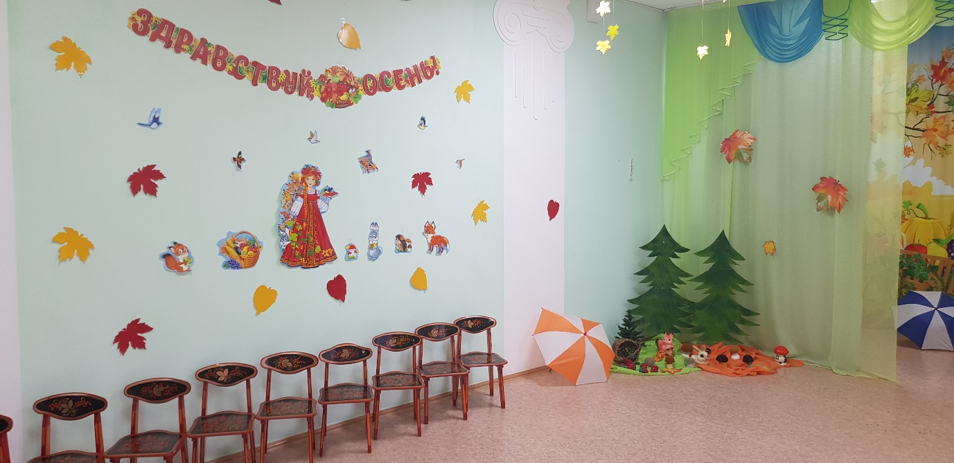

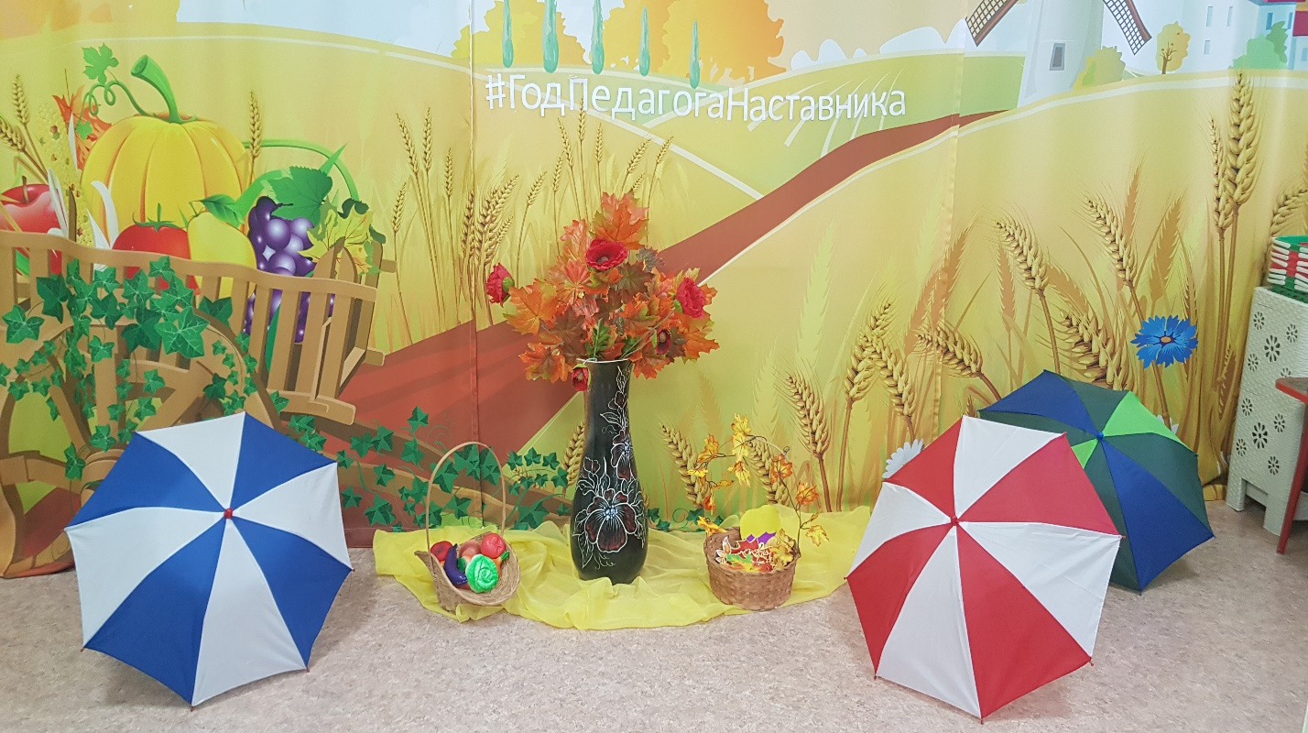

«А мы зонтики возьмём
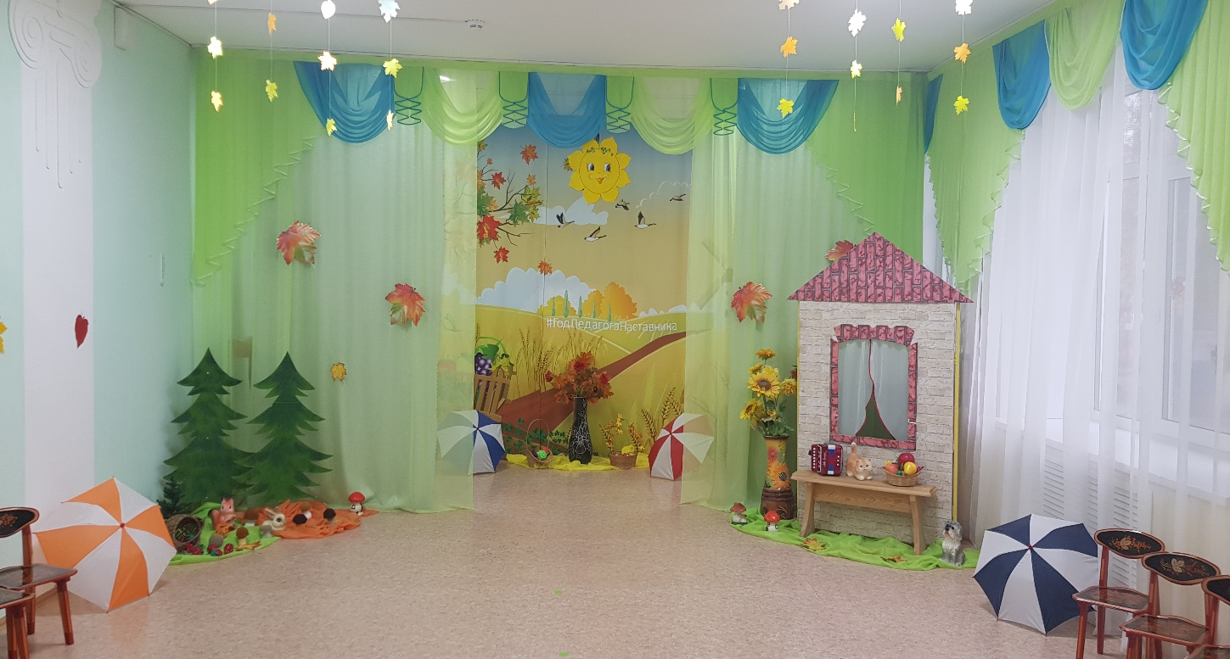
и станцуем, и споём!»

«Осенние встречи»

Музыкальный руководитель:
Бахтина Татьяна Михайловна

